Collège des Dominicaines de notre Dame de la Délivrande – Araya-
Classe : CM1 Juin 2020 – 1ère semaine
Nom : ________________________

Des mouvements très divers
Objectif: Etudier des mouvements divers.
Compétences : - Définir le mouvement.
- Définir la trajectoire d’un mouvement.
- Comprendre que la description du mouvement dépend du référentiel choisi.

I- Qu’est-ce qu’un mouvement ?
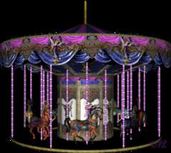

Une voiture qui se déplace, un manège qui tourne, un athlète qui court….sont des objets en mouvement.

- Pour définir le mouvement, compléter par le mot convenable :

objet-déplacement- mouvement

- Le mouvement est le ………………….au cours du temps d’un……………….. dans l’espace qui nous entoure.

- Pour mettre un objet en…………………, un apport d’énergie est nécessaire.

- Donner d’autres exemples d’objets en mouvement de la vie quotidienne.
...............................................................................................................................................................................................................................................................................................................................................................................................................................................................

Voir la vidéo en ouvrant le lien :
https://youtu.be/-FKrtRNS-MQ (Arrêter à 1min 21 s)

A- Le référentiel.
- Lire attentivement le document ci-dessous:
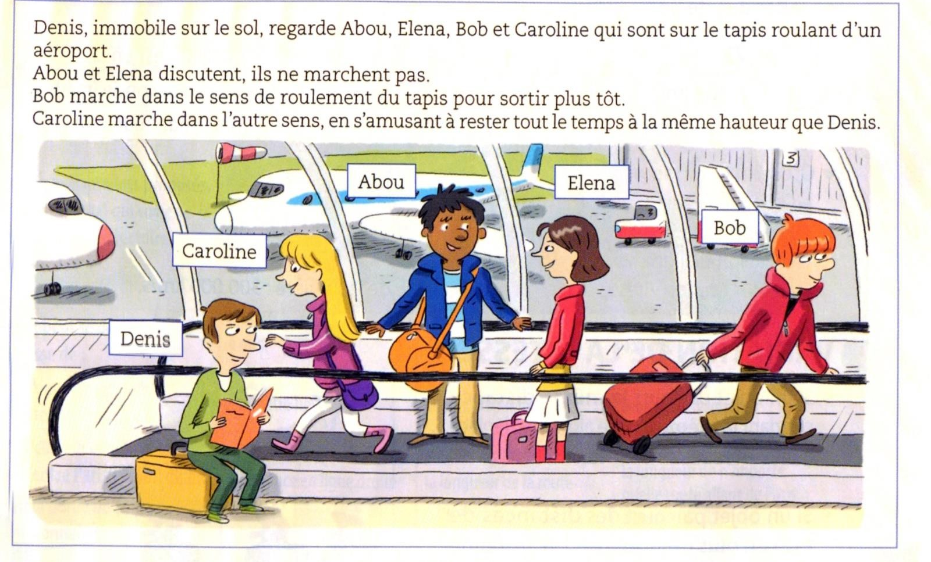
- Compléter par : « en mouvement » ou « immobile ».
Je m’appelle Denis, je vois Abou, Elena et Bob ……………………………………...
Je m’appelle Abou, je vois Elena ………………………………. et Bob ………………………………..
On étudie le mouvement d’un objet par rapport à la situation de l’observateur qui s’appelle le référentiel.

B- La trajectoire.
Observer la photographie :
- Comment les traces noires sont-elles obtenues ?
…………………………………………………………………………………………………………………………………………………………………………………………………….

- Compléter le texte suivant avec le mot convenable :
circulaire- droite- positions -trajectoires

La trajectoire est l’ensemble des ……………….. successives prises par l’objet au cours de son mouvement.
Il existe différents types de …………………, selon la forme de la courbe décrite par l’objet en mouvement.
- Si l'objet se déplace sur une ……………… ou un segment de droite, sa trajectoire est dite rectiligne.
- Si l'objet se déplace sur un cercle, sa trajectoire est dite …………………...

